
ÜPP 2023-2027 Strateegiakava sekkumise „LEADER-kogukonna juhitud kohalik areng“ raames toetatud tegevused
Projekti eesmärk „Uue elamusliku loodusturismi teenuse arendamine“, mille jaoks soetati 12 läbipaistvat kajakki koos lisavarustusega ja haagis kajakkide transpordiks.

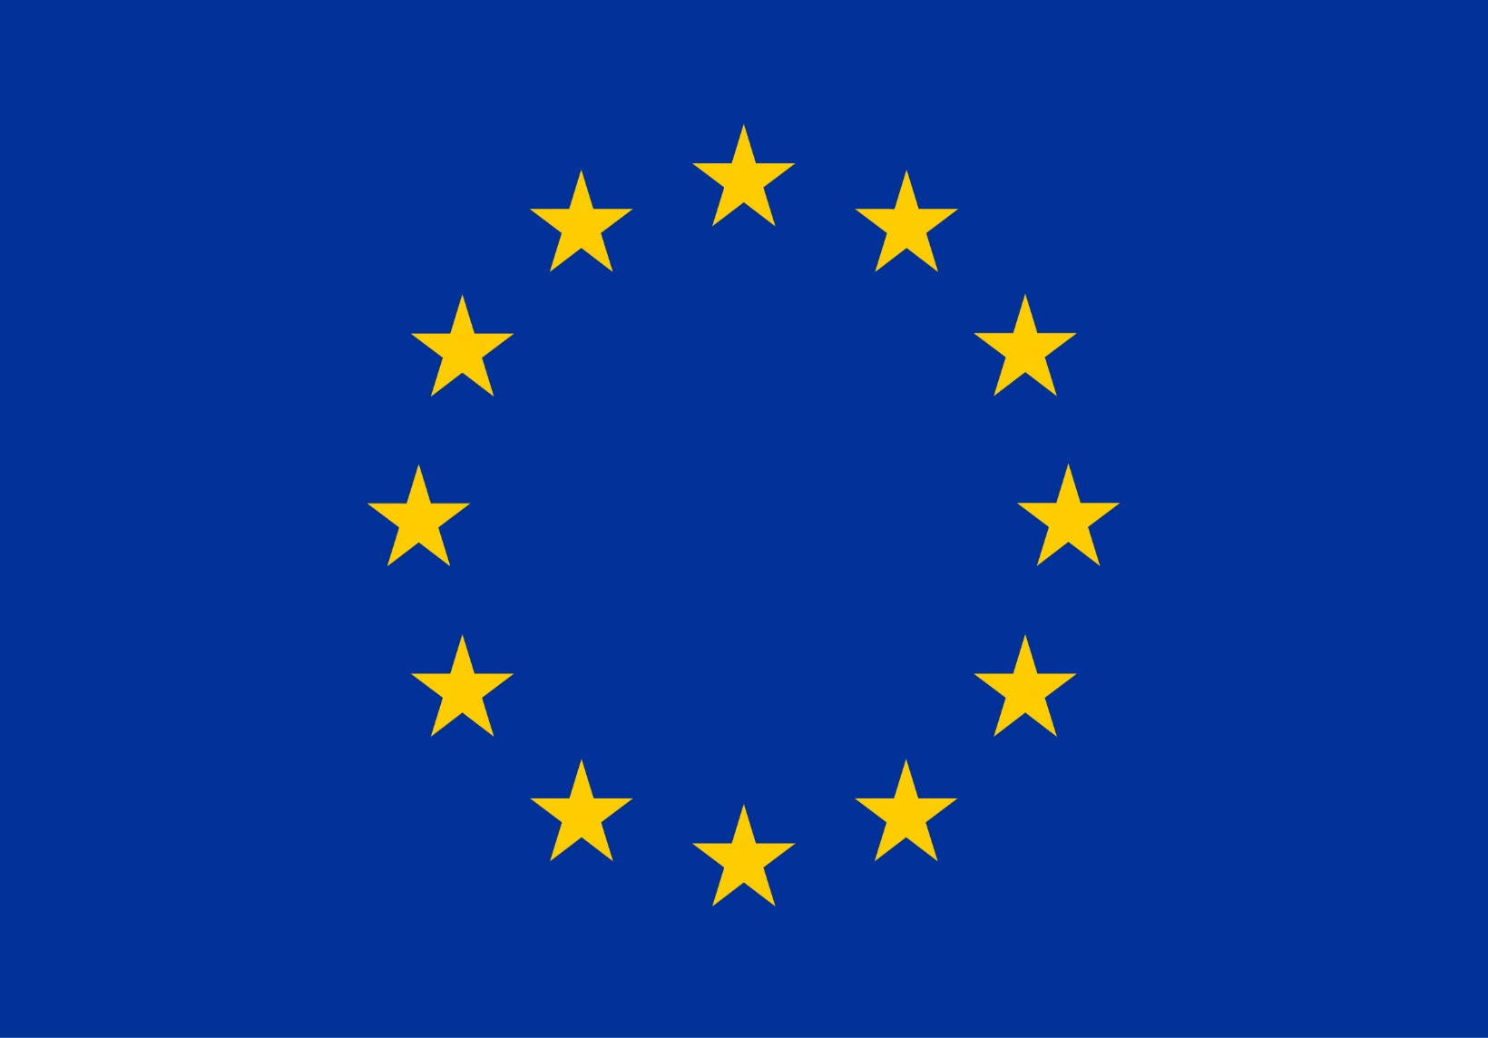
Kaasrahastanud Euroopa Liit

